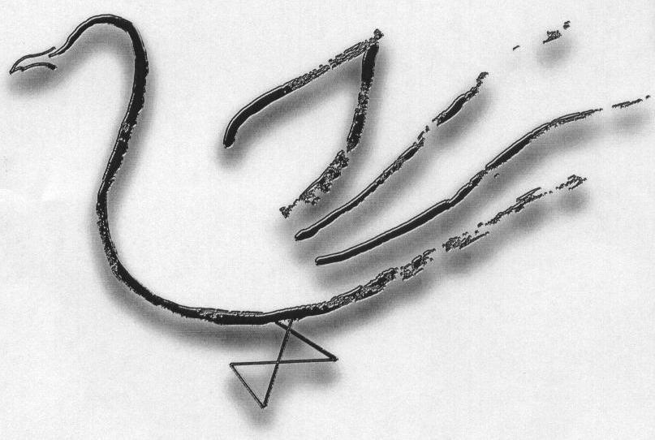
AGRUPAMENTO DE ESCOLAS TERRAS DE LARUS
EB1/JI Quinta de Santo António

Ficha de Avaliação Diagnóstica

Nome: ____________________________________________________ Data: ____ / ____/ ______
Classificação: ______________________________________________ Ano Lectivo – 2008/2009
Matemática

- Completa a tabela.
X | 2 | 3 | 4 | 5 | 6 | 7 | 8 | 9 | 10
4 |  |  |  |  | 24
6 |  | 18
7 |  |  |  |  |  | 49
8 |  |  |  |  |  |  |  | 72
9 |  |  |  |  |  |  |  |  | 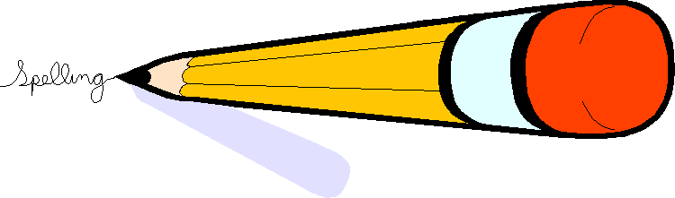  90

- Coloca os sinais <, > ou = nos devidos lugares.

80+24= 95 65 -24= 31
89-34= 55 27 x 3= 91
47+51= 97 34 x 5= 170

- Escreve a leitura dos números.

extenso________________________________________________________ classes_________________________________________________________
15064
ordens_________________________________________________________

extenso_________________________________________________________ classes_________________________________________________________
71,89
ordens__________________________________________________________

- Observa a figura e completa.
Esta figura geométrica é um_________________________________
A
C
B
D
O lado AB é paralelo ao lado _________.
O lado AC é perpendicular ao lado ___________.
O lado AC é paralelo ao lado _____________.
O lado BD é perpendicular ao lado ___________.

- Resolve as operações.
B
652,4 + 6,39 + 85 = 6729 – 264,8 =

26 x 635 = 1368 : 6 =

- Completa:
A décima parte do metro é o __________________ e a centésima parte do metro é o __________________________.

Completa:

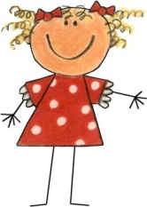
3m = __________dm 0,3m= _______dm
25dm= ___________ 18dm= _____________m

Escreve por extenso:

3,5m_______________________________________________________
0,6m _____________________________________________________

- Escreve em numeração romana
65__________________ 90 ____________ 100 _______________
74 _________________ 55 ____________ 150 ______________

- Escreve os múltiplos de:
4 até 50 ______________________________________________________________________
8 até 100______________________________________________________________________

- Numa escola há 10 dezenas de alunos. Então há:
100 alunos 1000 alunos 120 alunos 10 000 alunos

- Lê com atenção e resolve:
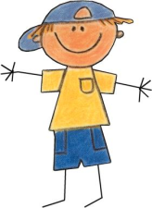
a)O João comprou uma dúzia de rebuçados e deu a terça parte à sua irmã.
Com quantos rebuçados ficou o João?

Dados indicação operação

R: ___________________________________________________________________________

b)O Nuno comprou duas dúzias de cromos e o seu amigo comprou o triplo dos cromos que comprou o Nuno.
Quantos cromos comprou o amigo do Nuno?

Dados indicação operação

R: ___________________________________________________________________________

c)Uma costureira comprou 6,2m de fita a 1,40 euros cada metro.
Quanto pagou pela fita?

Dados indicação operação

R: ___________________________________________________________________________

d) Os meninos da escola do Ricardo andaram a recolher garrafas de plástico, para serem recicladas.
Repara na tabela onde está registado o número de garrafas que eles recolheram até ao mês de Abril.
Cada  representa 100 garrafas.

Janeiro

Fevereiro

Março

Abril

- Em que mês os meninos da escola do Ricardo recolheram mais garrafas?

Resposta: ____________________________________________________________________

- Recorda que cada representa 100 garrafas. Quantas garrafas recolheram no mês de Janeiro?

Resposta: ____________________________________________________________________

Quantas garrafas precisam de recolher no mês de Maio para recolherem um total de 2000 garrafas, entre Janeiro e Maio?

Resposta: ____________________________________________________________________
Bom trabalho!

